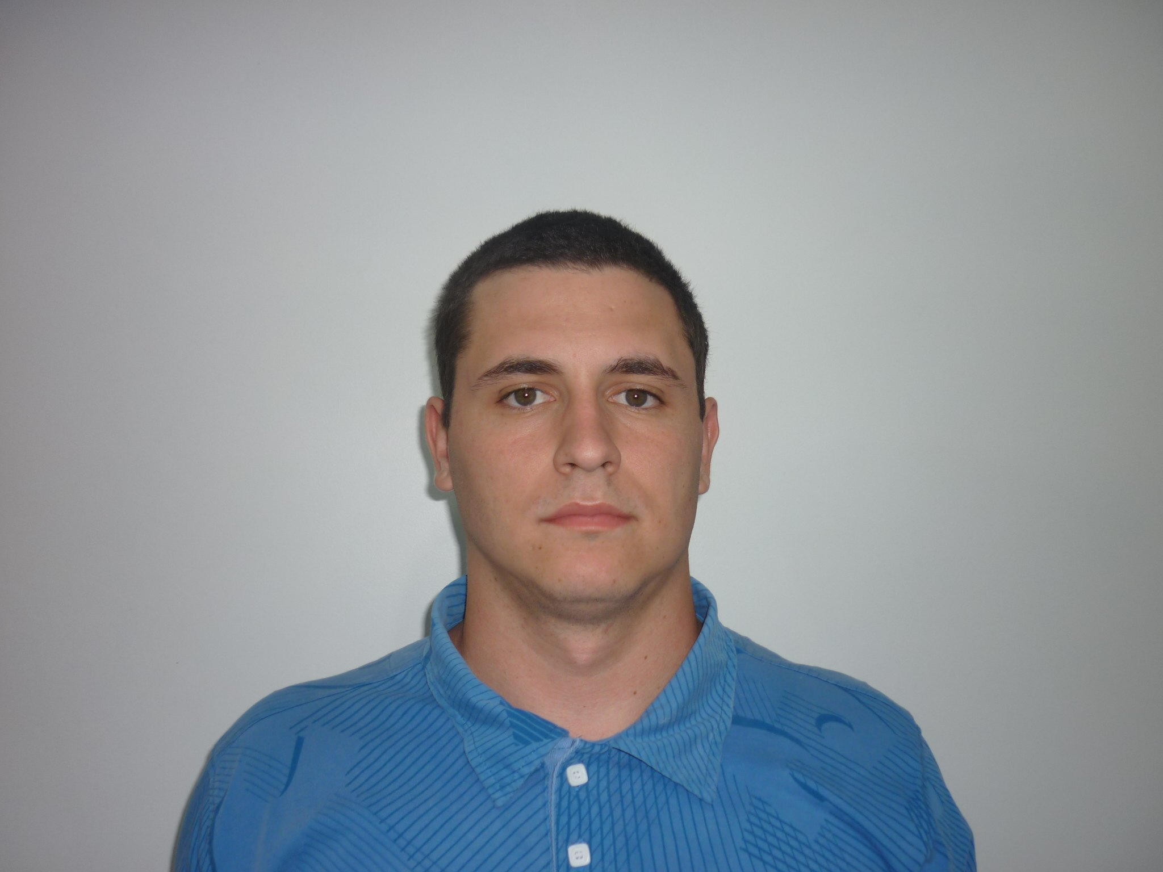
Michael Lutz da Silva
Brasileiro, casado, 26 anos
Rua alvício ilustre de Souza número 41 Moradas do Bosque Cachoeirinha RS Telefones: 84636294/34381443 E-mail: michaskt@hotmail.com
objetivo

Atuar na manutenção, ou operação de máquinas industriais.

FORMAÇÃO

- Ensino Médio Completo: Escola Estadual Inácio Montanha.
- Curso Técnico: Mecânica Industrial, Conclusão 08/2013 Escola Técnica Estadual Parobé.

EXPERIÊNCIA PROFISSIONAL

- 2012-2014 GKN do Brasil Cargo: Operador de máquinas. Principais atividades: Monitorar ciclo dos equipamentos para desempenho, análise de falhas para não gerar retrabalho, planejar e programar atividades para paradas, controlar e acompanhar custos da área. Padronizar e aperfeiçoar as atividades junto ao diário de bordo, manutenção autônoma, operação em máquinas CNC, montagem de eixos mecânicos e retrabalho em peças com defeito de montagem.
- 2012 –2013 Souza Cruz Cargo: Estagiário Técnico Principais atividades: Manutenção corretiva, preventiva em máquinas industriais, elaboração de relatórios de manutenção, lubrificação em todas as máquinas da linha de produção.
- 2007-2012 – Lojas Renner S/A
Cargo: Vendedor
Principais atividades: Atendimento ao cliente, busca contínua por metas, líder de caixas, coordenador de grupo (ação social), fazia parte de grupos de trabalho buscando melhorar os resultados financeiros da empresa.

- QUALIFICAÇÕES E ATIVIDADES COMPLEMENTARES

- Informática básica: Windows, Word, excel, Power point, AutoCAD.
- Ação social Lojas Renner S/A 80 Horas.
- CNH: B
- Veículo próprio.

